PLANO DE AULA
Aula 09 | Tempo estimado: 1 hora e 30 minutos | Faixa-Etária: Game Intermediary
Tipo da atividade: No computador
Ferramenta(s): Unity 2D

Conteúdos
- Inimigo Pt 2.

Objetivos
- Fazer o inimigo Ranged.

Estratégias e atividades
- Mudanças no script do projétil.
  - Passe o script para as crianças.
- Mudanças no script do Health.
  - Passe o script para as crianças.
- Criando Ranged Enemy Holder (create empty).
  - Alterando Enemy Melee para Enemy Ranged.
    - Para isso você deve pegar a prefab do MeleeEnemy desvinculada da prefab, mudar o nome para RandegEnemy… apague o script do MeleeEnemy.
  - Adicionando Firepoint (create empty).
    - Você deve colocar ele na frente do seu inimigo igual fizemos o com o player.
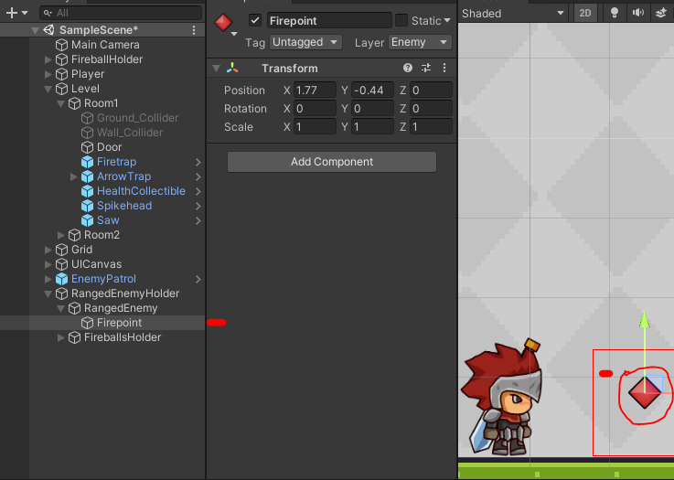

- Criando Script do Ranged Enemy.
  - Passe o script para as crianças;
  - Adicione o script dentro do RangedEnemy e depois adicione suas dependências script.
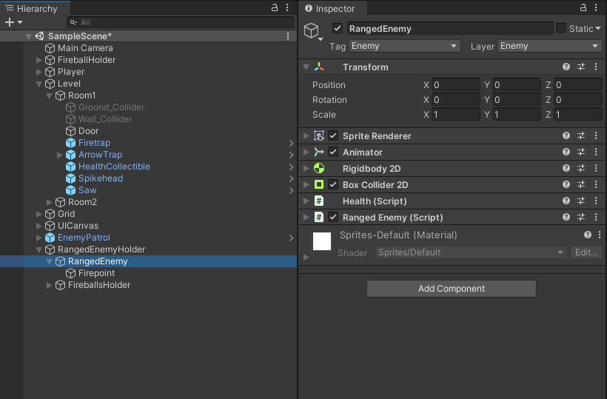
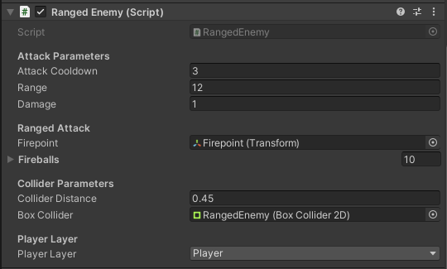

- Adicionando Fireballs Holder.
  - Adicione a prefab da Fireball dentro do FireballsHolder (mude o nome para EnemyFireball) e desvincule da prefab (clique com o botão direito em cima da prefab > prefab > Unpack, mude também o script de projectile para o enemy projectile.
  - Adicione as Fireballs no script do Ranged Enemy.
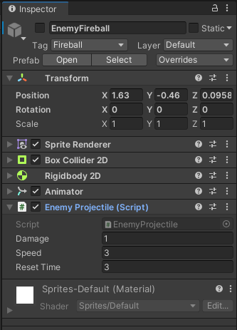

- Animation RangedAttack.
  - Na animation RangedAttck add a função RangendAttack nas animações.

- Criando Script EnemyFireballHolder.
  - Passe o script para as crianças;
  - Adicione o script dentro do FireballsHolder e suas dependências.
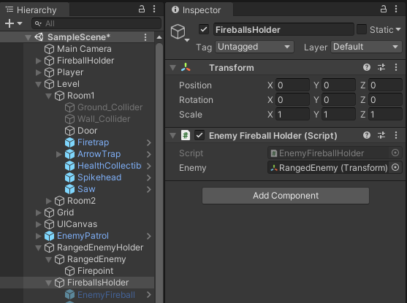

- Mudanças no script Enemy Projectile.
  - Passe o script para as crianças.

- Para que o nosso atirador ande e atire basta colocar ele dentro do EnemyPatrol e colocar as dependências dentro do script patrol.

- No Health, não esqueça de colocar dentro do componente o EnemyPatrol e RangedEnemy.
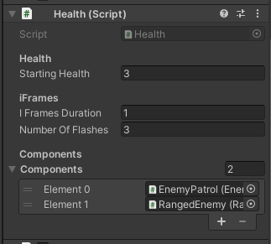

- Desabilitando Inimigos
  - Vá na function de Die do personagem principal e do enemy, adicione uma função no final de cada animação e coloque ela para ser “desactive”.
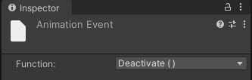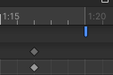

Recurso
- Computador, internet e Unity.

Observação
- Os assets e scripts estão disponíveis no Github;
- Link para o download da Unity
  - https://unity.com/pt/download
- Para as tarefas:
  - Traga em um pendrive, no seu OneDrive/Google Drive, ou envie para o e-mail myndstechschool@gmail.com.

Tarefas
- Plataformas para as quais a Unity pode exportar jogos:
  - Pesquisar sobre as plataformas para as quais os jogos podem ser exportados a partir da Unity (PC, consoles, dispositivos móveis, etc.);
  - Descobrir as vantagens e desvantagens de desenvolver para diferentes plataformas.

